Протокол № 48
заседания членов Совета саморегулируемой организации «Союз дорожно- транспортных строителей «СОЮЗДОРСТРОЙ»

г. Москва 30 октября 2017 года

Форма проведения: очная

Присутствовали члены Совета:

Кошкин Альберт Александрович – Председатель совета директоров АО «Сибмост», Хвоинский Леонид Адамович – Генеральный директор «СОЮЗДОРСТРОЙ», Андреев Алексей Владимирович – Генеральный директор ОАО «ДСК «АВТОБАН», Нечаев Александр Федорович – Председатель Совета директоров ООО «Севзапдорстрой», Любимов Игорь Юрьевич – Генеральный директор ООО «СК «Самори», Лилейкин Виктор Васильевич – Генеральный директор ЗАО «Союз-Лес», Данилин Алексей Валерьевич – Генеральный директор ООО «Бест-строй инжиниринг», Вагнер Яков Александрович – Генерального директора ООО «Стройсервис», Власов Владимир Николаевич – Генеральный директор ПАО «МОСТОТРЕСТ», Гордон Семен Лазаревич – Генеральный директор ООО «ЛАГОС», Губин Борис Анатольевич – Представитель ООО Группа компаний «ММ-Строй», Ткаченко Алексей Васильевич - Представитель ООО «Строй Гарант».

Повестка дня:

- Рассмотрение вопроса о перечислении денежных средств, внесенных ранее в компенсационный фонд «СОЮЗДОРСТРОЙ».
- Разное.

По первому вопросу: слово имеет заместитель генерального директора «СОЮЗДОРСТРОЙ» Суханов Павел Львович. Уважаемые члены Совета! В адрес нашей организации:

- поступило заявление от ООО «РегионТехСтрой», о перечислении в соответствии с частью 13 статьи 3.3 Федерального закона № 191-ФЗ от 29.12.2004 г. «О введении в действие Градостроительного кодекса Российской Федерации» денежных средств в размере 300 000 (триста тысяч) рублей, внесенных ранее в компенсационный фонд «СОЮЗДОРСТРОЙ» на расчетный счет Ассоциации «Приволжская гильдия строителей»,

- поступило заявление от ООО «ПРОМЭНЕРГО», о перечислении в соответствии с частью 13 статьи 3.3 Федерального закона № 191-ФЗ от 29.12.2004 г. «О введении в действие Градостроительного кодекса Российской Федерации» денежных средств в размере 300 000 (триста тысяч) рублей, внесенных ранее в компенсационный фонд «СОЮЗДОРСТРОЙ» на расчетный счет Ассоциации Саморегулируемая организация «Региональный строительный союз Республики Башкортостан»,

- поступило заявление от ООО «МАН», о перечислении в соответствии с частью 13 статьи 3.3 Федерального закона № 191-ФЗ от 29.12.2004 г. «О введении в действие Градостроительного кодекса Российской Федерации» денежных средств в размере 300 000 (триста тысяч) рублей, внесенных ранее в компенсационный фонд «СОЮЗДОРСТРОЙ» на расчетный счет Ассоциации «Саморегулируемая организация «Объединение строителей Ярославской области»,

- поступило заявление от ООО «Лига С», о перечислении в соответствии с частью 13 статьи 3.3 Федерального закона № 191-ФЗ от 29.12.2004 г. «О введении в действие Градостроительного кодекса Российской Федерации» денежных средств в размере 300 000 (триста тысяч) рублей, внесенных ранее в компенсационный фонд «СОЮЗДОРСТРОЙ» на расчетный счет Ассоциации «Приволжская гильдия строителей».

- поступило заявление от ООО СК «СтройКом», о перечислении в соответствии с частью 13 статьи 3.3 Федерального закона № 191-ФЗ от 29.12.2004 г. «О введении в действие Градостроительного кодекса Российской Федерации» денежных средств в размере 300 000 (триста тысяч) рублей, внесенных ранее в компенсационный фонд «СОЮЗДОРСТРОЙ» на расчетный счет Ассоциации «Приволжская гильдия строителей».

Решили: Признать заявления ООО «РегионТехСтрой», ООО «ПРОМЭНЕРГО», ООО «МАН», ООО «Лига С», ООО СК «СтройКом» обоснованными и подлежащими удовлетворению. Выплату из компенсационного фонда «СОЮЗДОРСТРОЙ» произвести согласно указанного выше заявления, в срок установленный действующим законодательством РФ.

Голосовали:
За – 12 голосов, против – нет, воздержался – нет.

По второму вопросу: слово имеет генеральный директор СРО «СОЮЗДОРСТРОЙ» Хвоинский Л.А. – Уважаемые члены Совета! В адрес нашего Союза от Секретариата Межправительственного совета дорожников СНГ поступило письмо с просьбой рассмотреть возможность награждения в связи с предстоящим IV Съездом дорожников СНГ:
- Каримов Бури Бачабекович – секретарь Межправительственного совета дорожников.
- Калилов Жамшитбек Калилович – Председатель Межправительственного совета дорожников, Министр транспорта и дорог Кыргызской Республики.
- Досенко Виктор Александрович – Вице-президент Международной академии транспорта.
- Шуриков Александр Леонидович – Председатель Международного объединения профсоюза работников автомобильного транспорта и дорожного хозяйства.
- Эшонкулов Аброр Усманкулович – Директор ООО «Infrasrtuktura Loyiha Byurosi».

Решили: За значительный вклад в развитие транспортной инфраструктуры наградить нагрудным знаком СРО «СОЮЗДОРСТРОЙ» - «За вклад в транспортное строительство» 2-й степени Каримова Бури Бачабековича - секретаря Межправительственного совета дорожников, «За вклад в транспортное строительство» 3-й степени Калилова Жамшитбека Калиловича - Председателя Межправительственного совета дорожников, Министра транспорта и дорог Кыргызской Республики, Досенко Виктора Александровича – Вице-президента Международной академии транспорта, Шурикова Александра Леонидовича – Председателя Международного объединения профсоюза работников автомобильного транспорта и дорожного хозяйства, Эшонкулова Аброра Усманкуловича – Директора ООО «Infrasrtuktura Loyiha Byurosi».

Голосовали:
За – 12 голосов, против – нет, воздержался – нет.

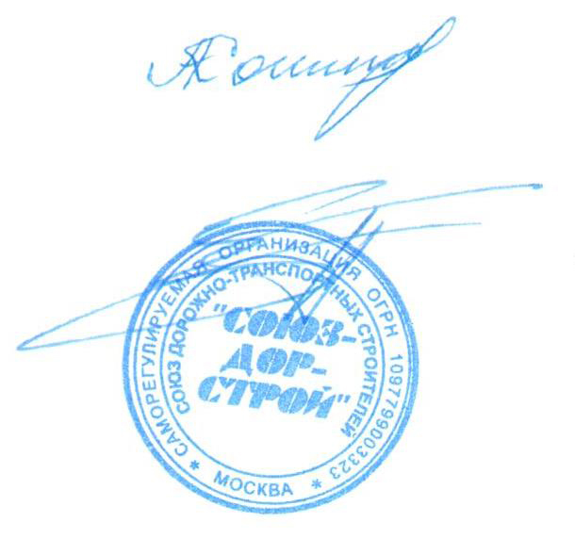

Председатель Совета Кошкин А.А.

Секретарь Совета Суханов П.Л.

